MEDIOS DE COMUNICACIÓN
EFEMÉRIDES: CARAS Y CARETAS

8 DE OCTUBRE

Producción de Villa Crespo Digital

CARAS Y CARETAS

8 DE OCTUBRE DE 1898

30 de septiembre del 2010
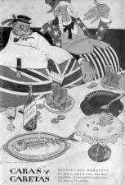
El 8 de octubre de 1898 aparece el primer número de Caras y Caretas, fue una revista que supo combinar el humor, la crítica y la seriedad intelectual. La publicación tenía un llamativo diseño, allí abundaban dibujos de gran calidad, caricaturas y publicidades ingeniosas. Por la revista pasaron varios escritores y periodistas significativos. Los primeros números constaban de 24 páginas y el 25 por ciento de la publicación era ocupado por publicidad.
Caras y Caretas se autodefinió como el "semanario festivo, literario, artístico y de actualidad". Aparecía los sábados y su redacción, dirección y administración se ubicaba en San Martín 284, en esta ciudad de Buenos Aires. Un dato por demás curioso: el precio de tapa comenzó siendo de 0,25 centavos; a partir del número 13 bajó a 20 centavos y así se mantuvo hasta 1939.
Además, la revista constaba de dos portadas. Ambas contenían ilustraciones sobre hechos de actualidad. La primera estaba impresa a color y la segunda, en blanco y negro. Generalmente, estas portadas eran separadas por páginas que contenían noticias de índole internacional y culturales, además de la publicidad, que iba insertada, salvo en los últimos años, en las primeras y en las últimas páginas. Las portadas eran dibujadas por Cao o por Mayol, aunque a veces encontramos trabajos firmados por Zavattaro o Giménez.
La revista abordaba en cada edición una gran variedad de temas entre los que podemos citar: las campañas electorales, el proceso de modernización y reforma militar, la política impositiva, los presupuestos nacionales y hasta los problemas fronterizos con Chile.
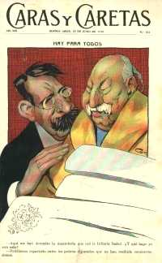
Su fundador fue Eustaquio Pellicer (1859-1937). Nació en Burgos, España. En 1886 llega al Río de la Plata donde trabaja en publicaciones como "La unión Gallega" y "Ferrocarril". Su humor mordaz y picaresco alcanzó notoriedad en las dos revistas que fundo: "Caras y caretas" y "PBT".
Los Dibujantes
Durante los primeros años dos dibujantes representantes de la caricatura española ilustraron las páginas de la publicación: Manuel Mayol (1865-1929) y José María Cao (1862-1918).
La Publicidad
En la revista abundaban los avisos publicitarios donde se notaba la vertiente humorística y artística con la que contaba la publicación. Comenzó abarcando el 25 por ciento del total de las páginas y, desde entonces, acusó un progresivo aumento que, con pequeños altibajos, alcanzaron su punto culminante en 1920 donde el material publicitario ocupaba la mitad de la revista, o sea, el cincuenta por ciento.
En cuanto a los fotógrafos
Desde el primer momento, Caras y Caretas dejó sentado su carácter ilustrativo utilizando la fotografía como uno de los elementos fundamentales del diseño junto a las ilustraciones y caricaturas. Sin embargo, a pesar de la importancia que se le daba a la fotografía, pocos profesionales firmaban sus trabajos o aparecían en su staff.

FUENTES: efemérides culturales, calendario porteño, fuentes propias.

Caracteres: 3138

30/09/2010 16:35:37

